M2 – KÁRTYAFORMÁK

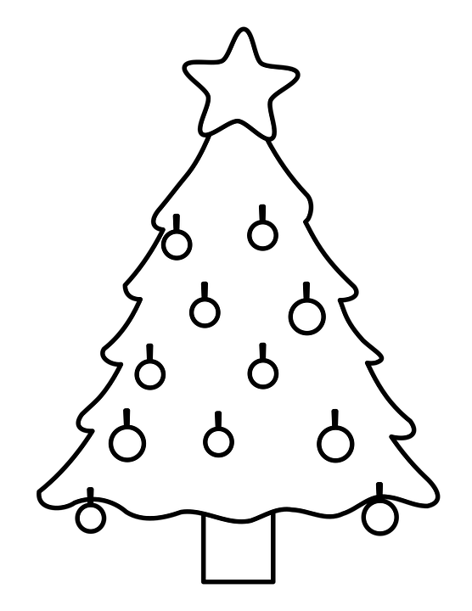 | 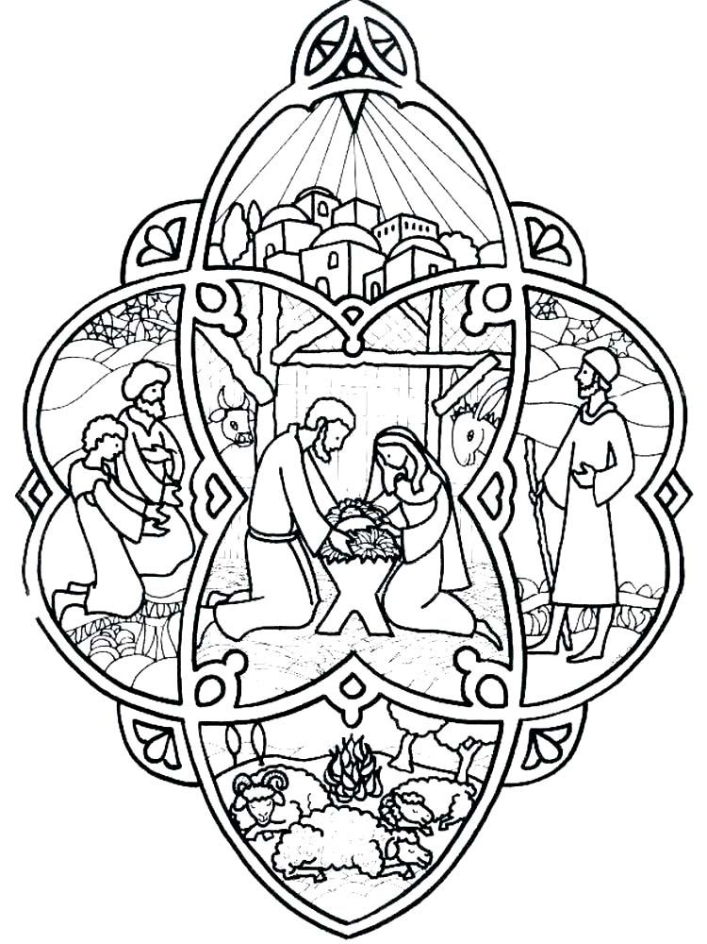  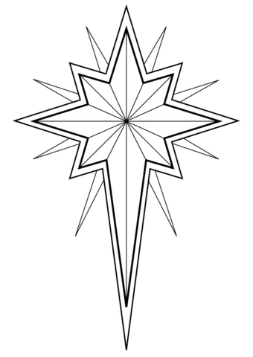
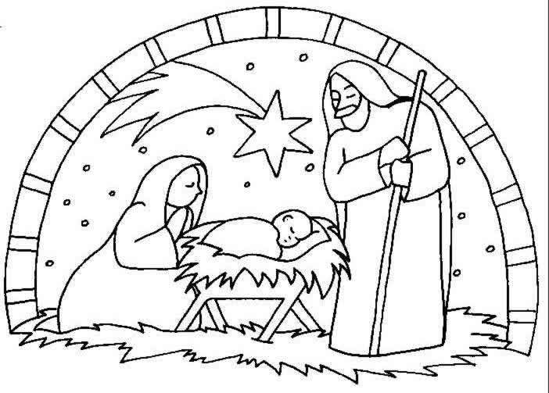

Képek forrása:
https://pixabay.com/hu/illustrations/fa-kar%c3%a1csony-rajz-kifest%c5%91k%c3%b6nyv-7495981/
https://hu.pinterest.com/pin/450430400205953969/
http://www.plebaniahivatal.roszkenet.hu/hittan/tanulok/kifestok/karacsony/szuletes_3.jpg
https://co.pinterest.com/pin/603693525036002118/?amp_client_id=CLIENT_ID%28_%29&mweb_unauth_id=%7B%7Bdefault.session%7D%7D&simplified=true

